# **DAFTAR PUSTAKA**

Aprialdi, S. S., & Aulia, M. D. (2023). *EVALUASI KINERJA PELAYANAN ANGKUTAN PERDESAAN (STUDI KASUS : TRAYEK CILILIN-BARANANGSIANG KABUPATEN BANDUNG BARAT)*.

Dwi, N., Rahmah, R., Hariyani, S., Firdausiyah, N., Perencanaan, J., & Dan Kota, W. (2021a). *EVALUASI KINERJA ANGKUTAN TRAYEK 01, 02, DAN 06 KOTA SERANG* (Vol. 10, Issue 4).

Dwi, N., Rahmah, R., Hariyani, S., Firdausiyah, N., Perencanaan, J., & Dan Kota, W. (2021b). *EVALUASI KINERJA ANGKUTAN TRAYEK 01, 02, DAN 06 KOTA SERANG* (Vol. 10, Issue 4).

Indra Utama, R., & Momon, M. (2021). *EVALUASI KINERJA ANGKUTAN UMUM KABUPATEN AGAM* (Vol. 8, Issue 3). http://ejournal.unp.ac.id/index.php/cived/index

Mirajhusnita, I., Wilis, G. R., & Zidnie Ilma, A. (2019). *ANALISIS LALU LINTAS TERHADAP KAPASITAS JALAN DI KOTA TEGAL (STUDI KASUS SIMPANG KEJAMBON TEGAL)* (Vol. 10, Issue 2).

Nurfadli, M., Heriyanto, D., & Pratomo, P. (2015). *Evaluasi Kinerja Angkutan Massal Bus Rapid Transit Pada Koridor Rajabasa-Sukaraja* (Vol. 1, Issue 1).

Nurlita, L., Murti, F., Maria, T., & Agusdini, C. (n.d.). *EVALUASI KINERJA ANGKUTAN UMUM PENUMPANG TRAYEK LYN D JURUSAN TERMINAL RAJEKWESI-DANDER KABUPATEN BOJONEGORO*.

Reza, M., Arief, A., Fakhruriza, B. M., Alumni, P., Teknik, J., Universitas, S., Tirtayasa, A., Jenderal, J., Km, S., Jurusan, D., Sipil, T., & Sultan, U. (n.d.). *Kumpulan Makalah EVALUASI KINERJA PELAYANAN ANGKUTAN KOTA DI KOTA CILEGON (Studi Kasus: Trayek Angkutan Kota Cilegon Kota-Pasar Anyer)*.

Rini Dwi Ari, I., Widyawati Agustin, I., Magister Teknik Sipil Minat Perencanaan Wilayah Dan Kota, P., Brawijaya, U., Perencanaan Wilayah Dan Kota Fakultas Teknik, J., & Perencanaan Wilayah Dan Kota, J. (n.d.). *Indonesian Green Technology Journal Evaluasi Kinerja Pelayanan Angkutan Kota di Kota Palu (Studi Kasus Trayek Mamboro Manonda Line B2)*.

Setiawan, D. A., Sebayang, N., & Iskak, I. E. (2019a). *EVALUASI KINERJA DAN JUMLAH ARMADA ANGKUTAN UMUM DI KABUPATEN MALANG (STUDI KASUS JALUR ANGKUTAN TRAYEK LAWANG-ARJOSARI)* (Vol. 2).

Setiawan, D. A., Sebayang, N., & Iskak, I. E. (2019b). *EVALUASI KINERJA DAN JUMLAH ARMADA ANGKUTAN UMUM DI KABUPATEN MALANG (STUDI KASUS JALUR ANGKUTAN TRAYEK LAWANG-ARJOSARI)* (Vol. 2).

Yusuf, M., Irwanto, Wibowo H., Mustaqim. (2020). *ANALISA TUNDAAN LALU LINTAS AKIBAT PERGERAKAN KENDARAAN MEMUTAR : STUDI KASUS PADA JALAN LETJEND D.I PANJAITAN-PADURAKSA PEMALANG* (Vol 1).

**LAMPIRAN 1**

**JUMLAH ARMADA**

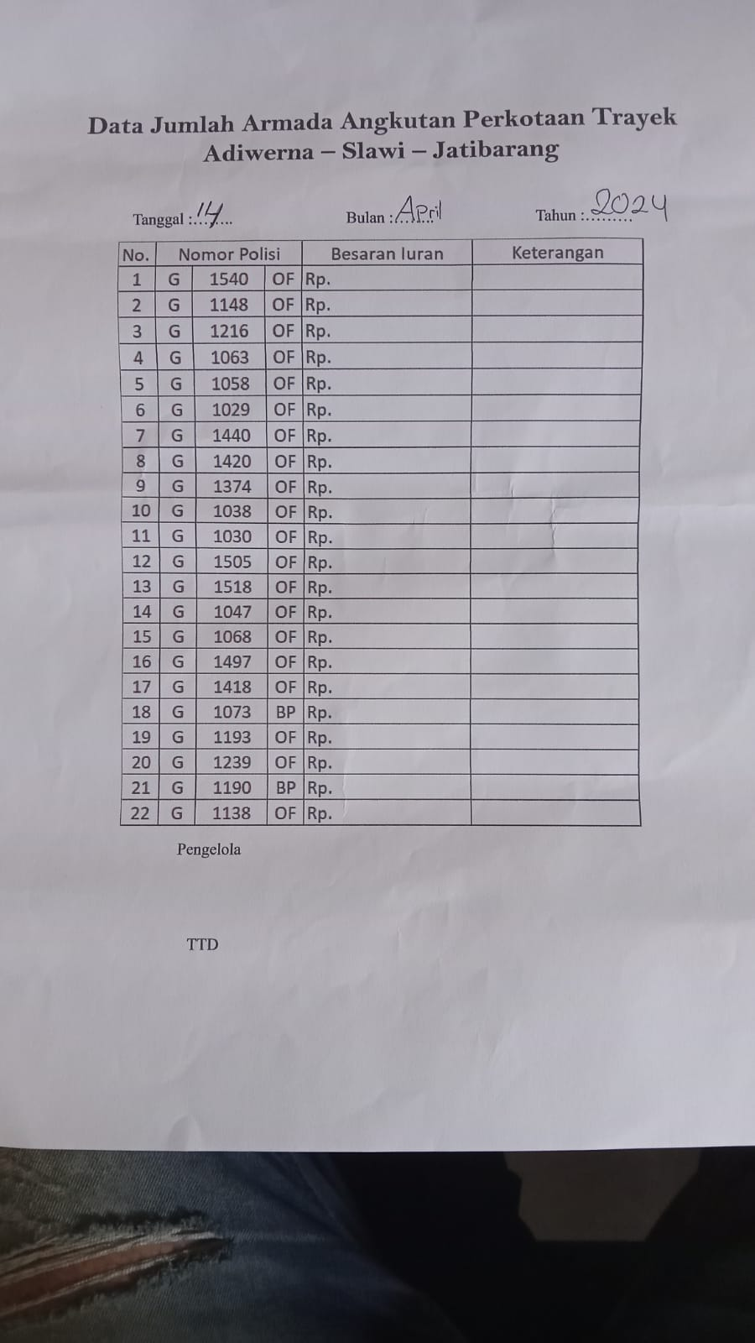Data Jumlah armada Angkutan Perkotaan Trayek Banjaran – Jatibarang (Sumber : Pengelola Armada)

**LAMPIRAN 2**

**JUMLAH PENUMPANG DAN WAKTU TEMPUH**

Jumlah Penumpang dan Waktu Tempuh Angkutan Perkotaan Banjaran - Jatibarang

|  |  |  |  |  |  |  |  |  |
| --- | --- | --- | --- | --- | --- | --- | --- | --- |
| FORMULIR SURVEY DATA PENUMPANG  Surveyor : Nadim  Hari/Tanggal : 26 dan 28 April 2024  Cuaca : Cerah | | | | | | | | |
| No. | Slawi – Banjaran | | | | Slawi – Jatibarang | | | |
| Berangkat | Waktu  Tempuh | Pulang | Waktu  Tempuh | Berangkat | Waktu  Tempuh | Pulang | Waktu  Tempuh |
| 1 | 5 | 15 | 5 | 21 | 7 | 27 | 5 | 25 |
| 2 | 2 | 20 | 3 | 19 | 6 | 28 | 6 | 26 |
| 3 | 4 | 24 | 3 | 16 | 8 | 27 | 4 | 28 |
| 4 | 2 | 14 | 3 | 18 | 5 | 20 | 3 | 23 |
| 5 | 2 | 24 | 4 | 20 | 4 | 24 | 6 | 26 |
| 6 | 3 | 13 | 2 | 19 | 3 | 26 | 5 | 25 |
| 7 | 2 | 20 | 2 | 17 | 2 | 24 | 2 | 20 |
| 8 | 3 | 23 | 3 | 12 | 2 | 22 | 2 | 24 |
| 9 | 2 | 24 | 2 | 22 | 4 | 23 | 5 | 20 |

**LAMPIRAN 3**

**POLA NAIK TURUN PENUMPANG**

|  |  |  |  |  |
| --- | --- | --- | --- | --- |
| FORMULIR SURVEY  POLA NAIK TURUN PENUMPANG  Surveyor : Nadim  Hari/Tanggal : Jumat, 26 April 2024  Cuaca : Cerah  Jalur : Banjaran – Slawi  Segmen 1 : Pasar Banjaran – Desa Langon Segmen 2 : Desa Langon – Pasar Trayeman  Segmen 3 : Pasar Trayeman – Tambun Slawi | | | | |
| Nomor | Penumpang | Segmen | Penumpang | Segmen |
| Naik | Turun |
| 1 | 1 | 1 | 1 | 2 |
| 4 | 2 | 2 | 3 |
| 2 |  | 1 | 1 | 2 |
| 1 | 2 | 2 | 3 |
| 3 | 1 | 1 | 1 | 2 |
| 2 | 2 | 3 | 3 |
| 4 | 1 | 1 |  | 1 |
|  | 2 | 2 | 3 |
| 5 | 1 | 1 | 2 | 2 |
| 1 | 2 | 1 | 3 |
| 6 | 2 | 1 | 1 | 2 |
|  | 2 | 1 | 3 |
| 7 | 1 | 1 | 2 | 1 |
| 2 | 2 | 1 | 3 |
| 8 | 2 | 1 | 1 | 3 |
| 9 | 1 | 1 |  | 1 |
|  | 2 | 1 | 3 |

Pola Naik Turun Penumpang Arah Banjaran Slawi

Pola Naik Turun Penumpang Arah Slawi - Banjaran

|  |  |  |  |  |
| --- | --- | --- | --- | --- |
| FORMULIR SURVEY  POLA NAIK TURUN PENUMPANG  Surveyor : Nadim  Hari/Tanggal : Jumat, 26 April 2024  Cuaca : Cerah  Jalur : Slawi – Banjaran  Segmen 1 : Tambun Slawi – Pasar Trayeman  Segmen 2 : Pasar Trayeman – Desa Langon  Segmen 3 : Desa Langon – Pasar Banjaran | | | | |
| Nomor | Penumpang | Segmen | Penumpang | Segmen |
| Naik | Turun |
| 1 | 1 | 1 | 1 | 2 |
| 2 | 2 | 1 | 3 |
| 2 | 1 | 1 | 2 | 1 |
| 1 | 2 |  | 3 |
| 3 | 3 | 1 | 2 | 2 |
| 1 | 2 | 1 | 3 |
| 4 | 2 | 1 | 3 | 1 |
|  | 2 | 2 | 3 |
| 5 | 1 | 3 | 2 | 2 |
| 1 | 1 | 2 | 3 |
| 6 | 2 | 2 |  | 2 |
| 2 | 1 | 3 | 3 |
| 7 | 2 | 1 | 2 | 2 |
|  | 2 | 3 | 3 |
| 8 | 1 | 1 | 1 | 2 |
| 2 | 3 | 1 | 3 |
| 9 | 1 | 1 |  | 2 |
|  | 2 | 1 | 3 |

|  |  |  |  |  |
| --- | --- | --- | --- | --- |
| FORMULIR SURVEY  POLA NAIK TURUN PENUMPANG  Surveyor : Nadim  Hari/Tanggal : Minggu, 28 April 2024  Cuaca : Cerah  Jalur : Slawi – Jatibarang  Segmen 1 : Tambun Slawi – SPBU Dukuhwaru  Segmen 2 : SPBU Dukuhwaru – Puskesmas Dukuhwaru  Segmen 3 : Puskesmas Dukuhwaru – Pasar Jatibarang | | | | |
| Nomor | Penumpang | Segmen | Penumpang | Segmen |
| Naik | Turun |
| 1 | 6 | 1 | 2 | 2 |
| 2 | 2 | 2 | 3 |
| 2 | 3 | 1 | 1 | 2 |
| 2 | 2 | 4 | 3 |
| 3 | 3 | 1 | 2 | 2 |
| 3 | 2 | 4 | 3 |
| 4 | 4 | 1 | 2 | 1 |
| 2 | 2 | 5 | 2 |
| 5 | 1 | 1 | 2 | 2 |
| 1 | 2 | 2 | 3 |
| 6 | 2 | 1 | 1 | 2 |
| 1 | 2 |  | 3 |
| 7 | 1 | 1 | 2 | 2 |
|  | 2 | 3 | 3 |
| 8 | 2 | 1 | 2 | 3 |
| 9 | 1 | 1 |  | 2 |
|  | 2 | 2 | 3 |

Pola Naik Turun Penumpang Arah Slawi - Jatibarang

|  |  |  |  |  |
| --- | --- | --- | --- | --- |
| FORMULIR SURVEY  POLA NAIK TURUN PENUMPANG  Surveyor : Nadim  Hari/Tanggal : Minggu, 28 April 2024  Cuaca : Cerah  Jalur : Jatibarang – Slawi  Segmen 1 : Pasar Jatibarang – SMPN 1 Dukuhwaru  Segmen 2 : SMPN 1 Dukuhwaru – SPBU Dukuhwaru  Segmen 3 : SPBU Dukuhwaru – Tambun Slawi | | | | |
| Putaran | Penumpang | Segmen | Penumpang | Segmen |
| Naik | Turun |
| 1 | 7 | 1 | 4 | 2 |
| 4 | 2 | 3 | 3 |
| 2 | 4 | 1 | 1 | 2 |
| 2 | 2 | 4 | 3 |
| 3 | 5 | 1 |  | 2 |
| 3 | 2 | 4 | 3 |
| 4 | 4 | 1 | 3 | 1 |
|  | 2 | 5 | 3 |
| 5 | 3 | 1 | 2 | 3 |
| 3 | 2 | 2 | 3 |
| 6 | 4 | 1 | 3 | 2 |
| 2 | 2 | 1 | 3 |
| 7 |  | 1 | 2 | 2 |
| 1 | 2 |  | 3 |
| 8 |  | 1 | 2 | 3 |
| 9 |  | 1 | 1 | 2 |

Pola Naik Turun Penumpang Arah Jatibarang - Slawi

**LAMPIRAN 4**

**JUMLAH ARMADA PER 30 MENIT**

|  |  |  |  |  |
| --- | --- | --- | --- | --- |
| FORMULIR SURVEY JUMLAH KENDARAAN | | | | |
| Surveyor : Fajar, Zydane, Sulton  Hari/Tanggal : Jumat, 26 April 2024  Cuaca : Cerah  Jalur : Slawi – Banjaran | |  | |  |
|  | |
|  | |
|  | | | | |
| Jam | Banjaran – Slawi | | Slawi – Banjaran | |
| Jumlah kendaraan | | Jumlah kendaraan | |
| 06.00-06.30 | 1 | | 2 | |
| 06.30-07.00 | 2 | | 1 | |
| 07.00-07.30 | 2 | | 1 | |
| 07.30-08.00 | 3 | | 2 | |
| 08.00-08.30 | 2 | | 2 | |
| 08.30-09.00 | 1 | | 4 | |
| 09.00-09.30 | 3 | | 1 | |
| 09.30-10.00 | 1 | | 2 | |
| 10.00-10.30 | 2 | | 3 | |
| 10.30-11.00 | 1 | | 1 | |
| 11.00-11.30 | 1 | | 1 | |
| 11.30-12.00 | 2 | | 2 | |
| 12.00-12.30 | 2 | | 1 | |
| 12.30-13.00 | 1 | | 2 | |
| 13.00-13.30 | 3 | | 2 | |
| 13.30-14.00 | 1 | | 1 | |
| 14.00-14.30 | 1 | | 2 | |
| 14.30-15.00 | 2 | | 1 | |
| 15.00-15.30 | 1 | | 1 | |
| 15.30-16.00 | 1 | | 2 | |
| 16.00-16.30 | - | | - | |
| 16.30-17.00 | - | | - | |

Jumlah Armada Yang Beroperasi per 30 menit arah Slawi – Banjaran

|  |  |  |  |  |
| --- | --- | --- | --- | --- |
| FORMULIR SURVEY JUMLAH KENDARAAN | | | | |
| Surveyor : Sulton, Fajar, Zydane  Hari/Tanggal : Minggu, 28 April 2024  Cuaca : Cerah  Jalur : Slawi – Jaribarang | |  | |  |
|  | |
|  | |
|  | | | | |
| Jam | Slawi – Jatibarang | | Jatibarang - Slawi | |
| Jumlah kendaraan | | Jumlah kendaraan | |
| 06.00-06.30 | 5 | | 6 | |
| 06.30-07.00 | 4 | | 5 | |
| 07.00-07.30 | 5 | | 7 | |
| 07.30-08.00 | 7 | | 4 | |
| 08.00-08.30 | 5 | | 6 | |
| 08.30-09.00 | 5 | | 5 | |
| 09.00-09.30 | 4 | | 5 | |
| 09.30-10.00 | 3 | | 7 | |
| 10.00-10.30 | 3 | | 4 | |
| 10.30-11.00 | 2 | | 4 | |
| 11.00-11.30 | 3 | | 3 | |
| 11.30-12.00 | 2 | | 2 | |
| 12.00-12.30 | 1 | | 4 | |
| 12.30-13.00 | 1 | | 3 | |
| 13.00-13.30 | 2 | | 3 | |
| 13.30-14.00 | 1 | | 2 | |
| 14.00-14.30 | 3 | | 1 | |
| 14.30-15.00 | 2 | | 2 | |
| 15.00-15.30 | 1 | | 2 | |
| 15.30-16.00 | 1 | | 1 | |
| 16.00-16.30 | - | | - | |
| 16.30-17.00 | - | | - | |

Jumlah Armada Yang Beroperasi Per 30 Menit Arah Slawi - Jatibarang

**LAMPIRAN 5**

**KUESINOER**

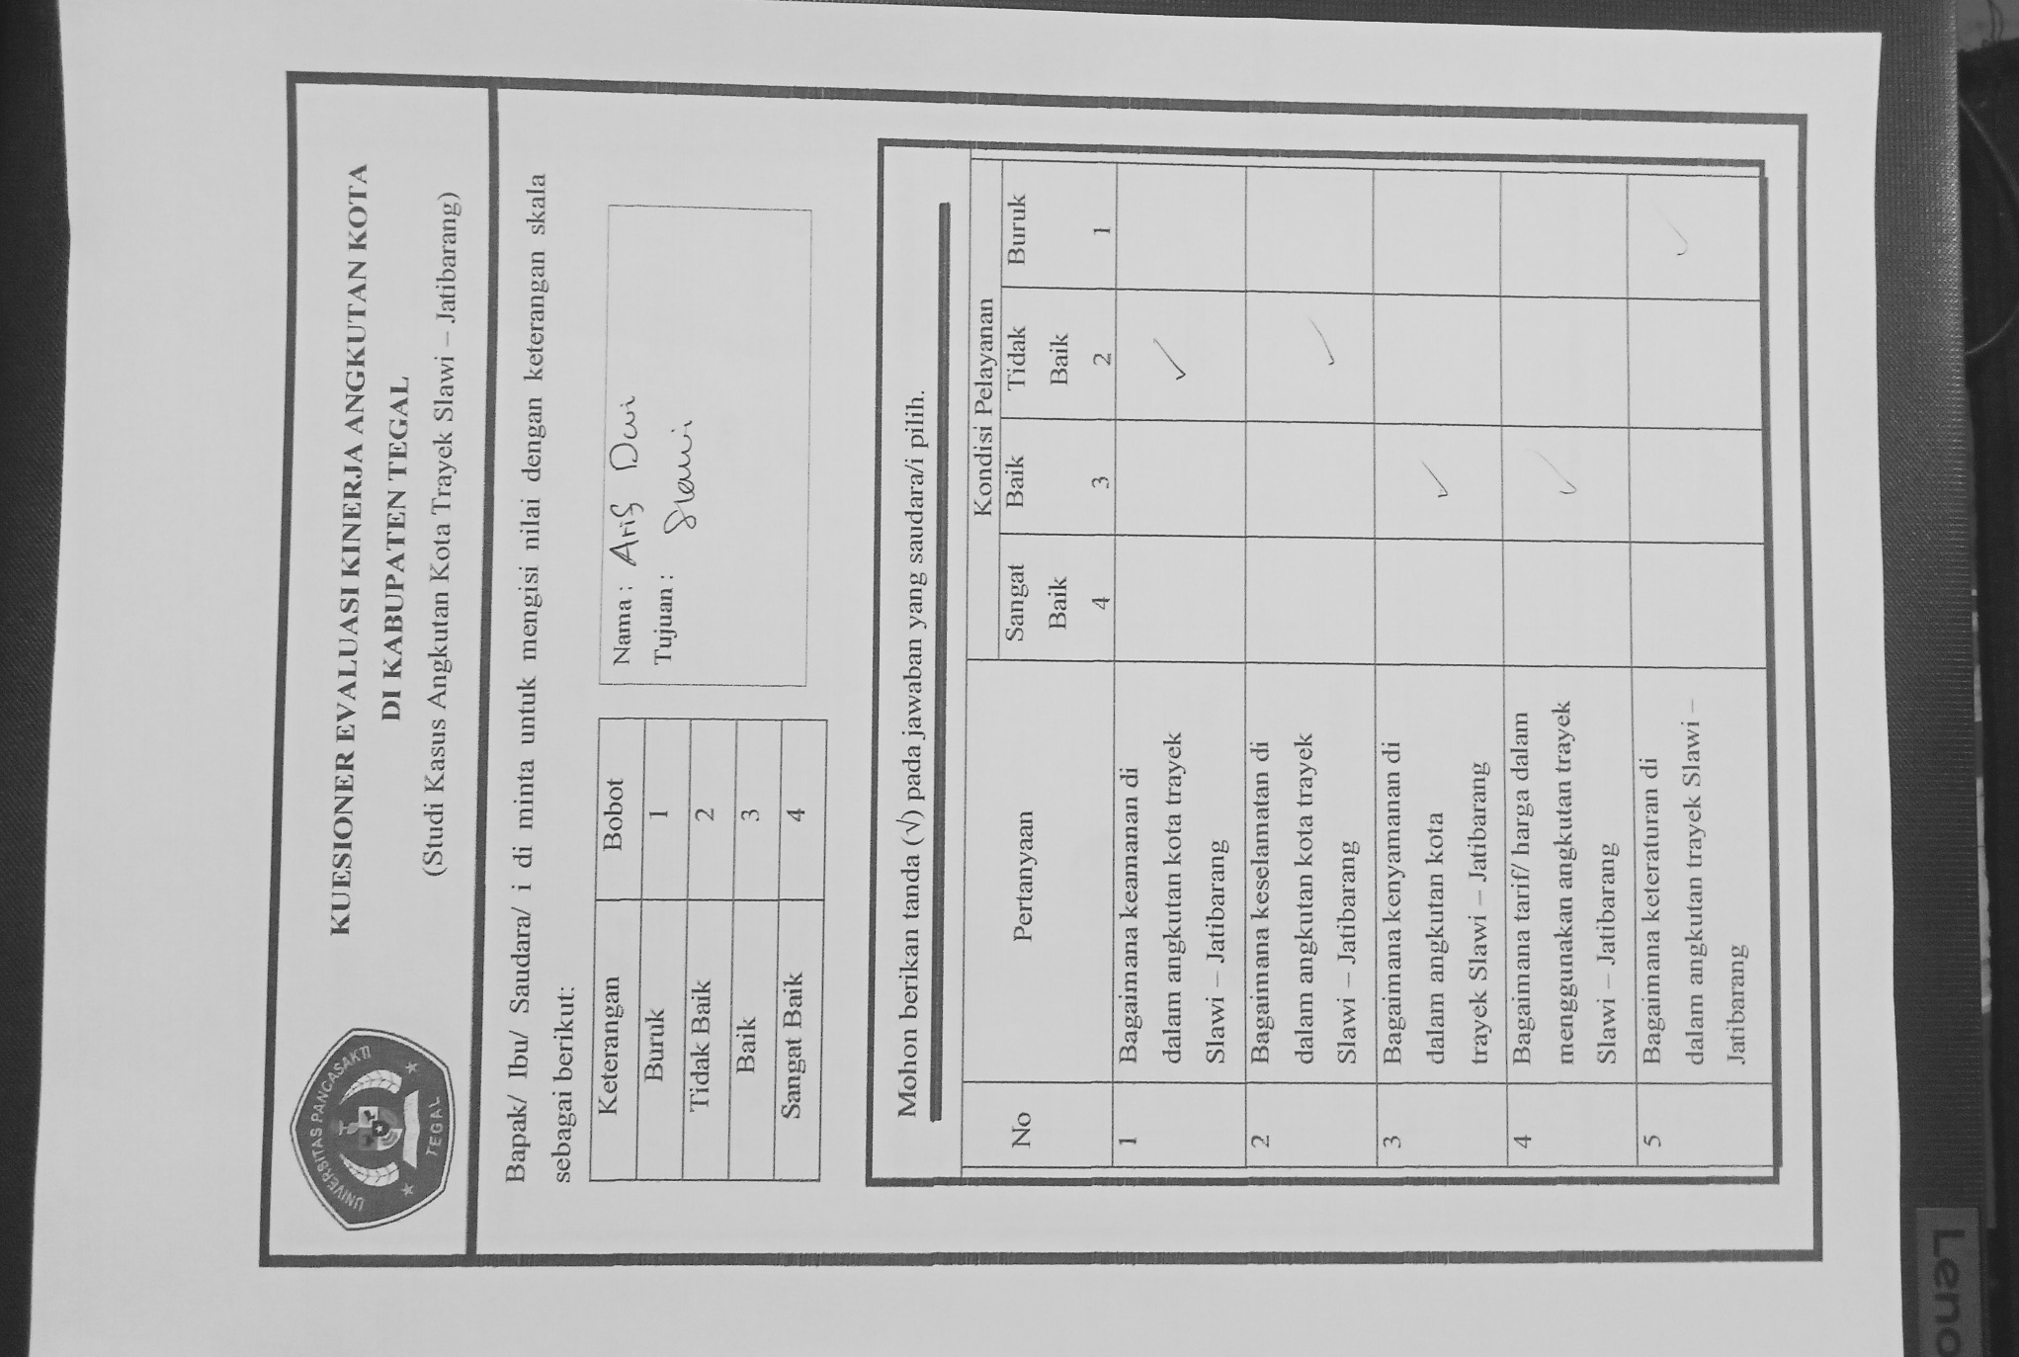Kuesioner Pengguna Angkutan Perkotaan

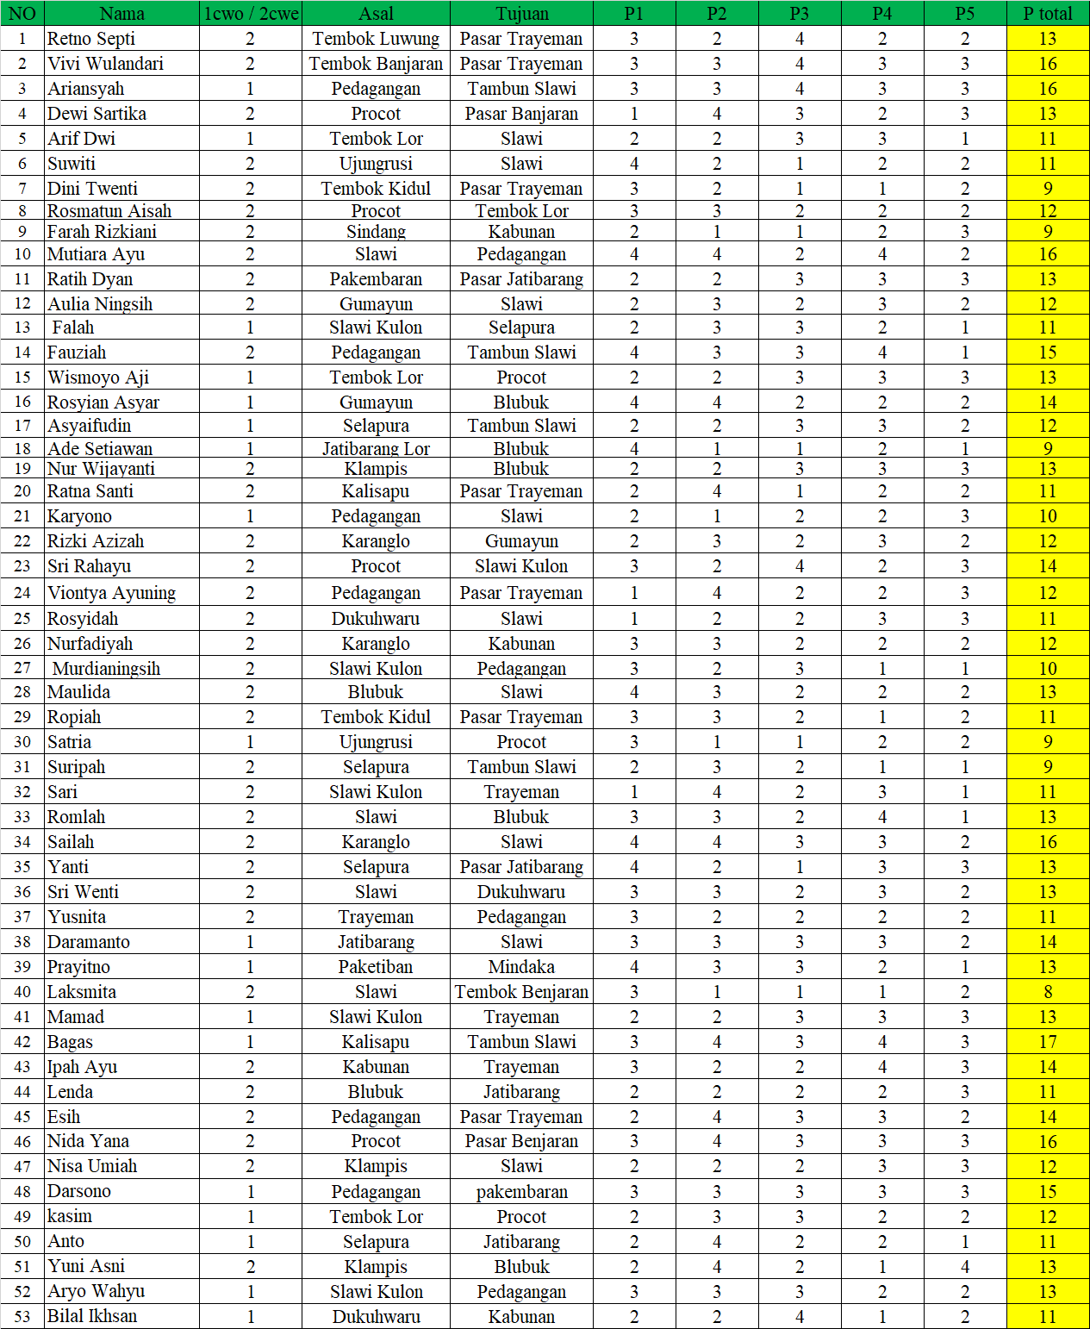Pengolahan Skala Likert Sebelum di Input Pada SPSS

Kuesioner Sopir Angkutan Perkotaan

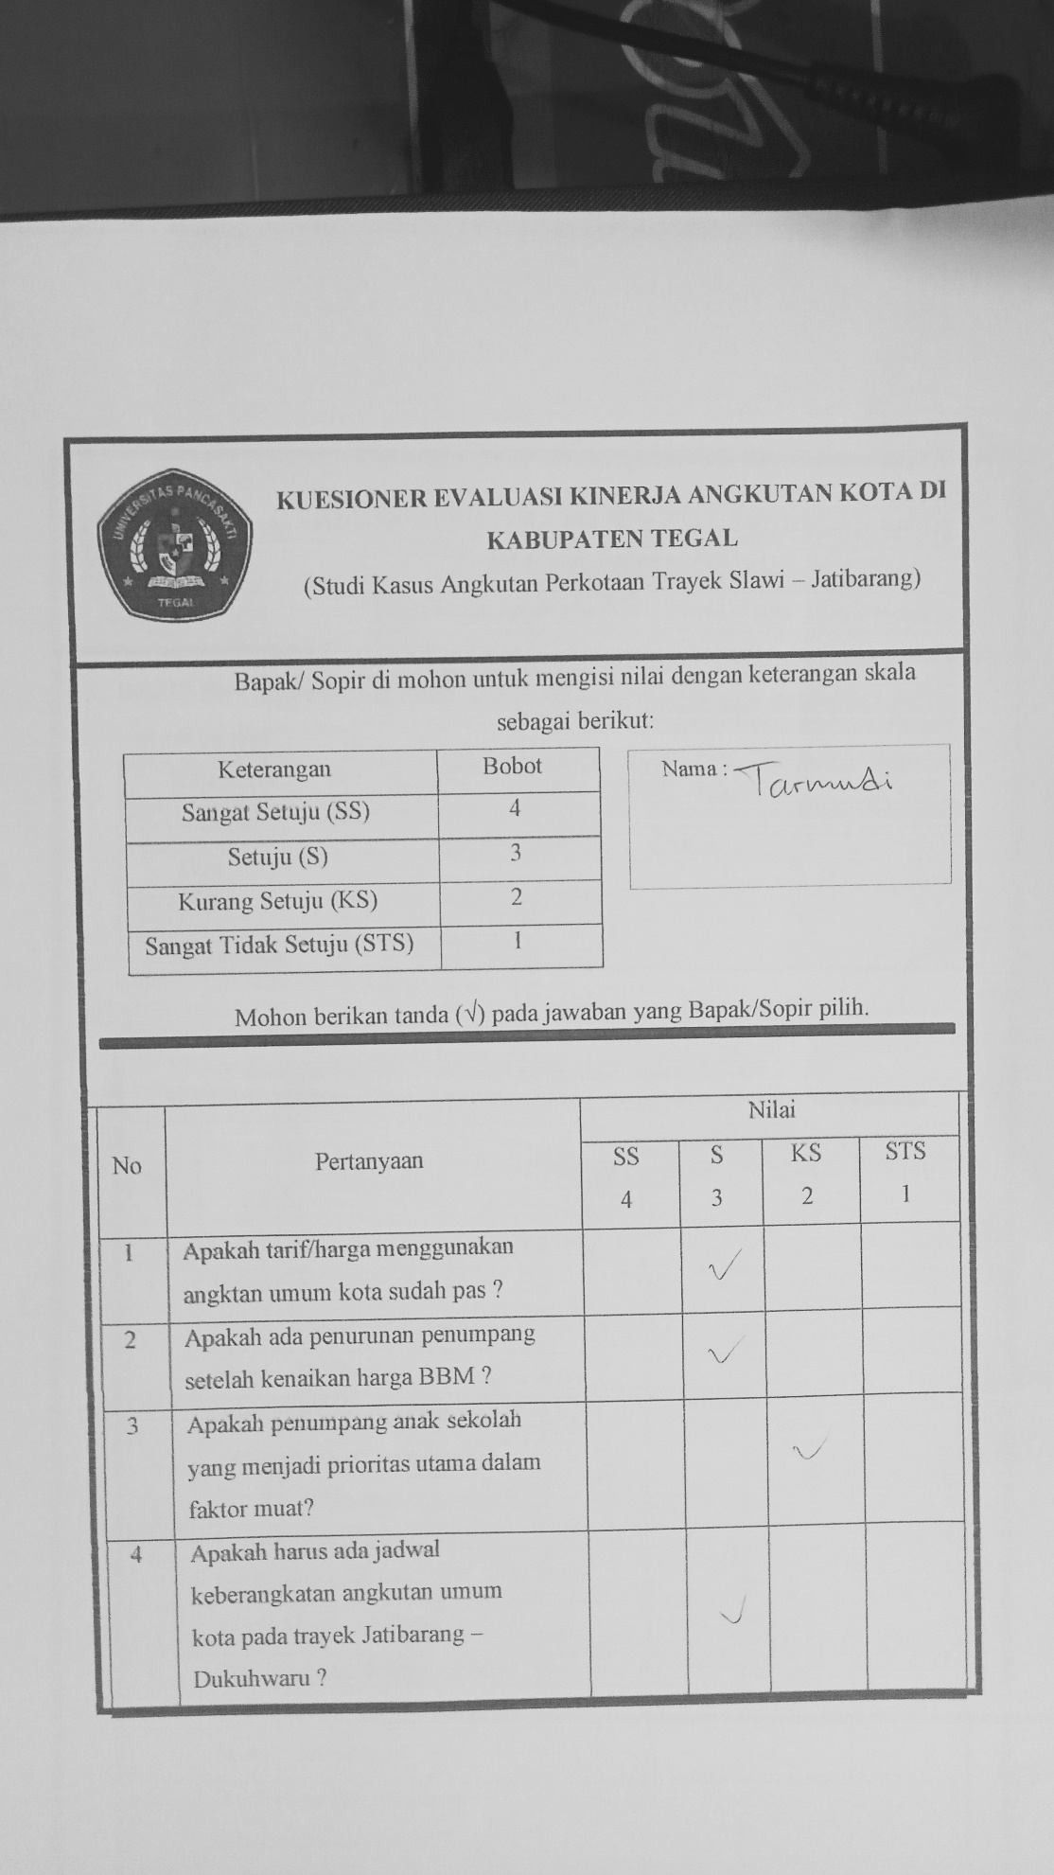

Pengolahan Skala Likert Sebelum di Input Pada SPSS

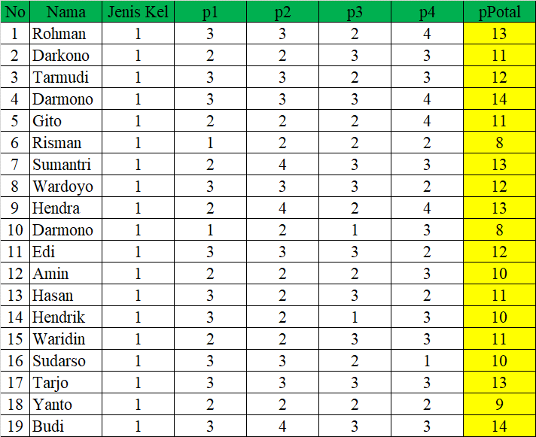

**LAMPIRAN 6**

**DOKUMENTASI**

|  |  |  |
| --- | --- | --- |
| No | Gambar | Keterangan |
| 1. |  | Menghitung Jumlah Angkutan Kota per 30 Menit di Jalur Slawi – Jatibarang. |
| 2. |  | Terminal Angkutan Slawi - Jatibarang |
| 3. |  | Penumpang Angkutan |
| 4. |  | Menghitung Jumlah Angkutan Kota per 30 Menit di Jalur Banjaran – Slawi. |
| 5. |  | Wawancara Penummpang |
| 6. |  | Wawancara Sopir Angkutan |